**HỘI DOANH NHÂN TRẺ GIA LAI CHIA SẺ KINH NGHIỆP KHỞI NGHIỆP VÀ LẬP NGHIỆP CHO CÁN BỘ ĐOÀN**

Trong khuôn khổ chương trình tập huấn nghiệp vụ công tác đoàn năm 2017 của Tỉnh Đoàn Gia Lai, Anh Phan Thanh Thiên – Chủ tịch Hội DN trẻ Gia Lai, Tổng GĐ Tập đoàn Trường Sinh và Chị Võ Thị Tuyết Hà – phó CT Hội DN trẻ tỉnh, GĐ Công ty CP Song Long Khánh Hòa đã có buổi chia sẻ về kinh nghiệm trong khởi nghiệp và lập nghiệp cho đội ngũ là bí thư Đoàn cấp xã trong toàn tỉnh. Vấn đề khởi nghiệp trong giới trẻ chưa bao giờ lại được quan tâm và nhắc đến nhiều như thời gian gần đây.

Cùng với sự định hướng, quan tâm của các cấp, ngành, nhiều thanh niên trên địa bàn tỉnh Gia Lai đã biết nắm bắt cơ hội, khai thác lợi thế của địa phương để khởi nghiệp bằng nhiều hình thức, không chỉ làm giàu cho bản thân mà còn mong muốn cống hiến cho địa phương. Để tạo điều kiện cầu nối, giúp thanh niên có kiến thức về khởi nghiệp, về kinh doanh; biết cách tìm hiểu tiềm năng thị trường, lợi thế của địa phương; đưa các ý tưởng khởi nghiệp để tham khảo với chuyên gia kinh tế của tỉnh để có nhiều cơ hội hiện thực hóa; đặc biệt là khơi nguồn cảm hứng, khát vọng làm giàu trong các bạn trẻ, là những điều mà các cấp bộ đoàn trên địa bàn tỉnh Gia Lai luôn trăn trở.

Thông qua các sân chơi, diễn đàn khởi nghiệp và gần đây nhất là Cuộc thi “Ý tưởng sáng tạo khởi nghiệp” được Tỉnh đoàn phối hợp với Hội DN trẻ tỉnh tổ chức đã thu hút sự quan tâm của nhiều bạn trẻ. Qua cuộc thi này cho thấy ý tưởng khởi nghiệp của các bạn trẻ khá phong phú trên nhiều lĩnh vực như: nông nghiệp, công nghiệp, thương mại và dịch vụ…Điều quan trọng là thông qua đây, nhiều bạn trẻ đã tiếp nhận được những bài học bổ ích về khởi nghiệp.

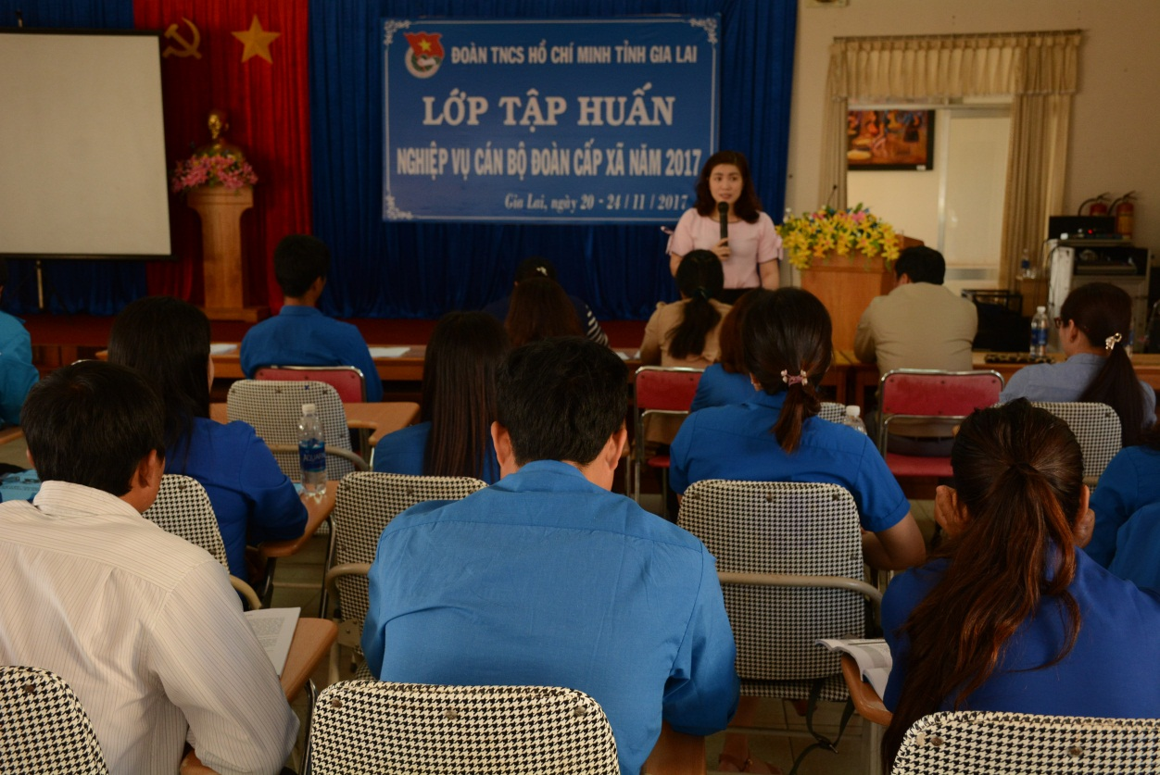

Cùng với sự quan tâm của các cấp bộ đoàn, thời gian qua Hội doanh nhân trẻ Gia Lai cũng trở thành nơi tư vấn, hướng dẫn đoàn viên, thanh niên khởi nghiệp. Mới đây, Hội còn thành lập **CLB Sáng tạo khởi nghiệp - đây có thể coi là tiền đề, là bệ đỡ, tạo điều kiện thuận lợi cho các bạn trẻ đang còn lúng túng trong vấn đề khởi nghiệp.** Chị Võ Thị Tuyết Hà, Phó Chủ tịch Hội doanh nhân trẻ tỉnh Gia Lai cho biết: “Ý tưởng phải đi đôi với bài toán kinh tế, chúng ta đưa ra một ý tưởng hoàn toàn mới, nhưng ý tưởng ấy phải mang lại hiệu quả trong kinh doanh thì mới có thể giúp ta triển khai và phát triển tốt được. Nếu mà ý tưởng chúng ta không xây dựng được một bài toán kinh tế nào cả như chi phí đầu ra cho sản phẩm như thế nào thì chúng ta sẽ rất gặp nhiều bế tắc”.

Về phía bên hội doanh nhân trẻ sẽ luôn luôn chào đón những bạn thanh niên ở Gia Lai có ý tưởng khởi nghiệp có ý tưởng tốt nếu ý tưởng các bạn tốt thì bên hội doanh nhân trẻ Gia Lai sẽ đầu tư vào lĩnh vực đó để giúp các bạn có thể đưa ý tưởng vào thực tế một cách nhanh chóng và thực thi nhất.

Buổi tập huấn được thành công tốt đẹp như mong đợi đã kết nối giữ ý tưởng đến nhà đầu tư nhằm hiện thực hóa các ý tưởng khởi nghiệp trong thanh niên Gia Lai.